Entorno virtual de Python (.venv)
Qué es, por qué existe en el proyecto y cómo usarlo
Guía corta para todo el equipo. Si es la primera vez que trabajas con Django, empieza aquí.

1. ¿Qué es el .venv?
Es una carpeta dentro del proyecto que contiene una copia de Python y las librerías (como Django) que necesita ESTE proyecto. Funciona como una caja aislada: lo que instalas dentro no afecta a tu computadora ni a otros proyectos.
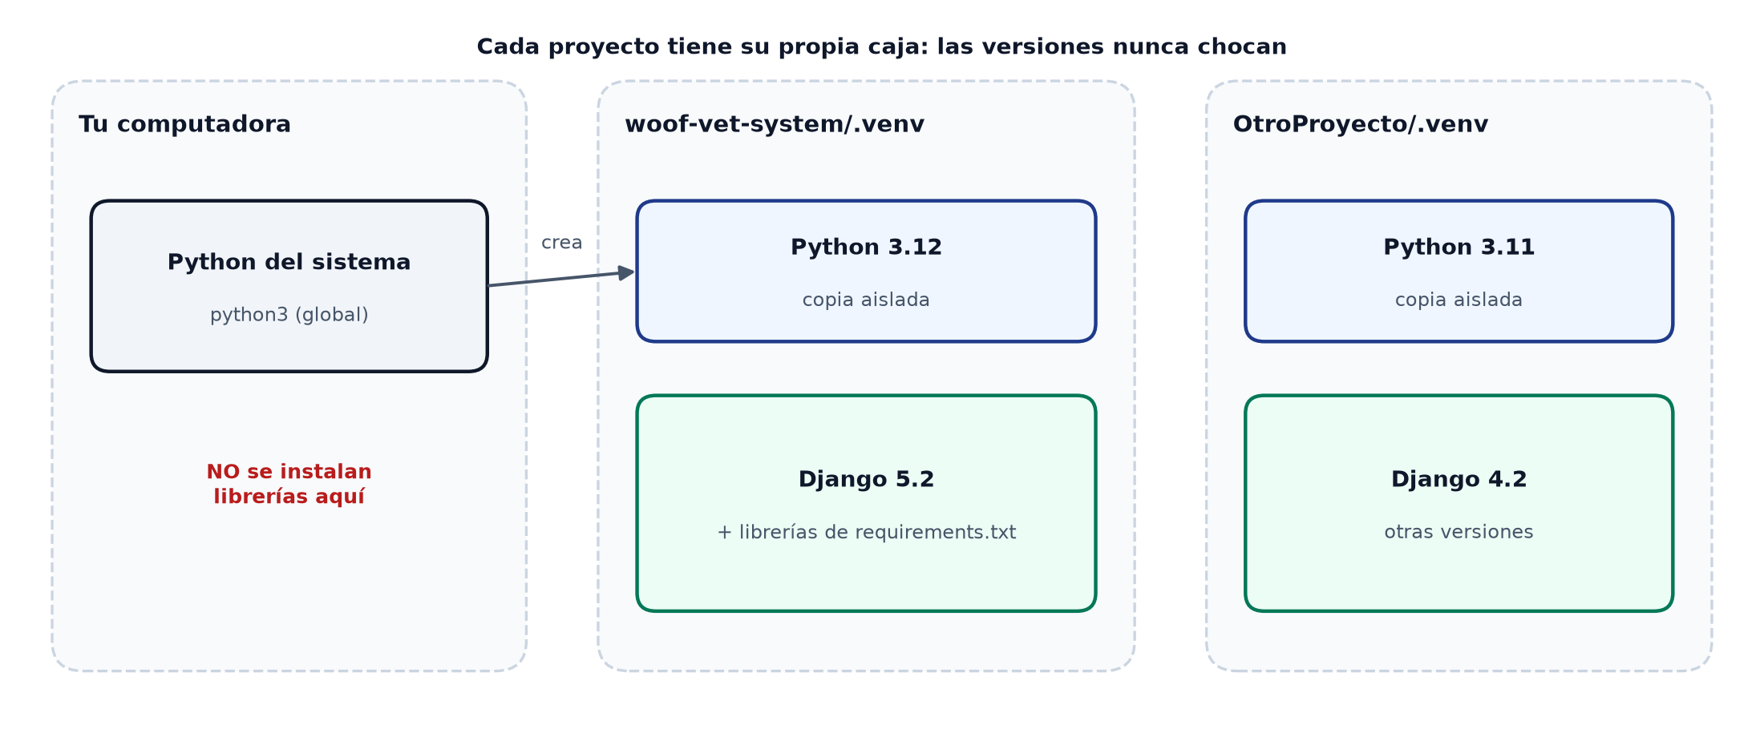

2. ¿Por qué lo necesitamos?
Sin .venv | Con .venv
Django se instala en todo el computador | Django se instala solo en este proyecto
Si otro proyecto usa Django 4.2, chocan las versiones | Cada proyecto tiene sus propias versiones
Cada integrante puede tener versiones distintas | Todos instalan lo mismo desde requirements.txt
En macOS puede dar error «externally-managed-environment» | pip install funciona sin problemas
Difícil de limpiar | Si algo se rompe: borras la carpeta y la vuelves a crear

3. Lo más importante
- El .venv NO se sube a GitHub (está en .gitignore). Pesa mucho y depende de cada computadora.
- Cada integrante crea el suyo, una sola vez, en la raíz del proyecto (junto a manage.py).
- Lo que SÍ se sube es requirements.txt: la lista de librerías para recrear el .venv en cualquier PC.
- Nunca edites archivos dentro de .venv.
- No lo muevas ni lo copies: guarda rutas absolutas. Si mueves o renombras la carpeta del proyecto, borra el .venv y créalo de nuevo.

4. Crear el entorno (una sola vez)
cd woof-vet-system
python3.12 -m venv .venv

Significa: «usa el módulo venv de Python 3.12 para crear un entorno en la carpeta .venv». El punto inicial hace que la carpeta quede oculta.
En Windows:
py -3.12 -m venv .venv

Alternativa: si no tienes python3.12, instálalo desde python.org, o usa uv (instalador rápido): uv venv --python 3.12 .venv — descarga Python 3.12 automáticamente.

5. Activarlo (cada vez que abras una terminal nueva)
Sistema | Comando
macOS / Linux | source .venv/bin/activate
Windows (PowerShell) | .venv\Scripts\Activate.ps1
Windows (cmd) | .venv\Scripts\activate.bat

Sabrás que está activo porque la terminal muestra (.venv) al inicio:
(.venv) usuario@mac woof-vet-system %

Comprueba qué Python estás usando:
which python # Windows: where python

.../woof-vet-system/.venv/bin/python

Windows: PowerShell puede bloquear el script de activación. Ejecuta una vez: Set-ExecutionPolicy -Scope CurrentUser RemoteSigned

6. Instalar las librerías
pip install -r requirements.txt

Instala todo lo que lista requirements.txt dentro del .venv. Hazlo la primera vez y cada vez que un compañero agregue una librería (después de un git pull).

7. Trabajar con el proyecto
python manage.py migrate # crear/actualizar la base de datos
python manage.py runserver # levantar el servidor en http://127.0.0.1:8000
python manage.py test # correr las pruebas

Con el entorno activo, python y pip son los del proyecto. No necesitas escribir rutas largas.

8. Agregar una librería nueva
pip install pillow # ejemplo: para subir imágenes
pip show pillow # ver la versión instalada

Agrégala a requirements.txt (una línea por librería) y súbela a Git:
# requirements.txt
Django>=5.2,<5.3
pillow>=11.0

git add requirements.txt && git commit -m "build: add pillow"

Así tus compañeros solo ejecutan pip install -r requirements.txt y quedan igual que tú.

9. Desactivar y borrar
deactivate # sales del entorno (la terminal ya no muestra (.venv))
rm -rf .venv # borrarlo por completo si se dañó; luego vuelve al paso 4

10. VS Code
- Abre la paleta: Cmd+Shift+P (Ctrl+Shift+P en Windows).
- Escribe «Python: Select Interpreter».
- Elige ./.venv/bin/python.
- Las terminales nuevas de VS Code activarán el entorno solas y el editor reconocerá Django.

11. Problemas frecuentes
Error | Causa y solución
ModuleNotFoundError: No module named 'django' | El entorno no está activo. Ejecuta source .venv/bin/activate.
error: externally-managed-environment | Intentaste instalar en el Python del sistema. Activa el .venv.
command not found: python3.12 | No tienes esa versión. Instálala desde python.org o usa uv (sección 4).
bad interpreter / No such file or directory al usar .venv | Moviste o renombraste la carpeta. Borra .venv y créalo de nuevo.
Funcionaba y ahora no (tras git pull) | Alguien agregó librerías: pip install -r requirements.txt.
Subí el .venv por error | git rm -r --cached .venv, verifica .gitignore y haz commit.

12. Resumen
# Primera vez
cd woof-vet-system
python3.12 -m venv .venv
source .venv/bin/activate
pip install -r requirements.txt
python manage.py migrate

# Cada día
cd woof-vet-system
source .venv/bin/activate
python manage.py runserver

